# LIVRABLE PROJET NUIT DE L’INFO

SOMMAIRE

LIVRABLE PROJET NUIT DE L’INFO 1

SUJET DE LA NUIT DE L’INFO 2

NOTRE IDEE DE PROJET 3

REPARTITION DES TACHES ET DOMAINES DE DEVELOPPEMENT 5

LES OUTILS UTILISES 6

LES DEFIS 7

# SUJET DE LA NUIT DE L’INFO

Pour commencer, il est important de bien comprendre les attentes du sujet ainsi que les limites. Pour cela, nous avons commencé par se réunir tous ensemble afin d’établir le but du projet. Nous avons pu identifier plusieurs buts de l’application web. Tout d’abord, nous devons sensibiliser les jeunes ainsi que les moins jeunes sur la sexualité. La sexualité englobe beaucoup de choses, c’est pour cela qu’il est important de déterminer ce qui est inclus dedans. Ce terme regroupe donc les IST (Infections Sexuellement Transmissibles), la santé sexuelle, la lutte contre l’homophobie, la transphobie et la sérophobie.

Les missions de projet sont d’informer, orienter, témoigner, soutenir, lutter tout cela à travers un serious game. Un serious game est un jeu ludique qui permet d’apprendre en jouant. Il sera donc important de trouver un principe de jeu ludique qui permet de transmettre de vraies informations.

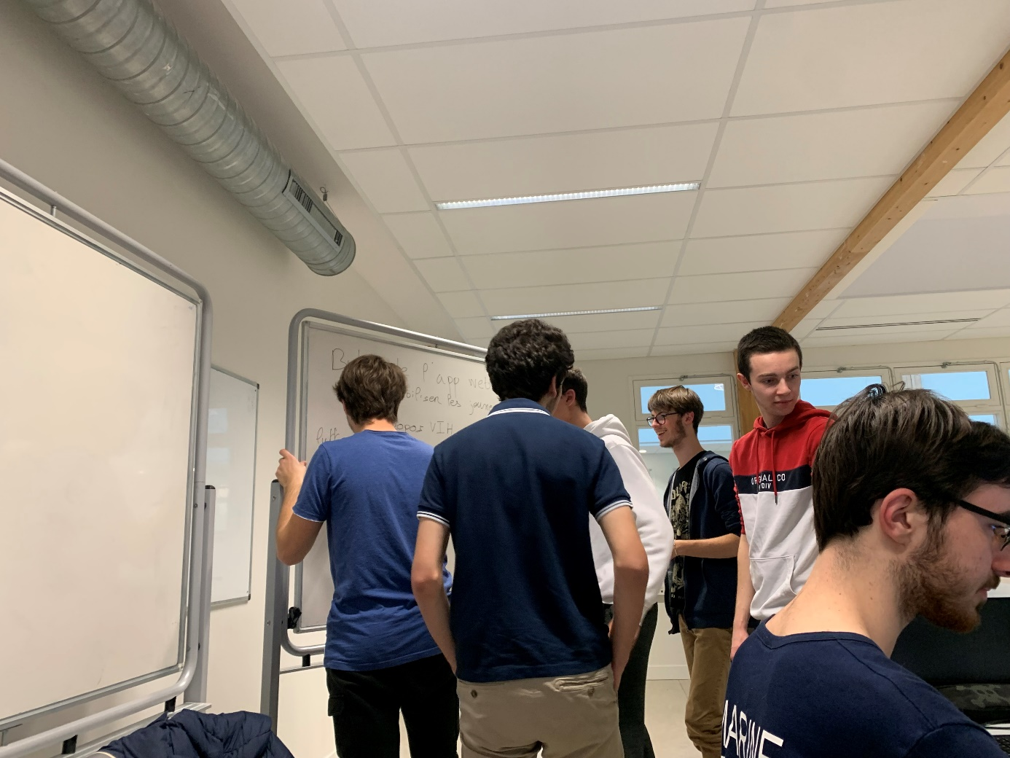

# NOTRE IDEE DE PROJET

Nous avons donc décidé de créer un labyrinthe dans lequel le joueur se déplacera grâce aux flèches directionnelles du clavier. Lorsque le joueur rencontrera des cellules VIH sur son chemin, ces dernières vont poser une question au joueur. Le joueur aura donc le choix entre 2, 3 ou 4 réponses. Si le joueur répond faux, un message sera affiché et il pourra sélectionner une autre réponse. Tant qu’il ne choisit pas la bonne réponse, il sera bloqué sur la question. Quand il choisit la bonne réponse, un message sera affiché en informant le joueur qu’il a répondu juste. De plus, un message d’information sera affiché pour donner des informations complémentaires sur le sujet de la question avec un lien vers une page web du site internet de Sida Info Service.

# 

# REPARTITION DES TACHES ET DOMAINES DE DEVELOPPEMENT

Afin d’être le plus efficace pendant la nuit, nous avions décidé en amont qui ferait quoi pendant la nuit. Notre équipe (constituée de 7 membres) s’est répartie en deux grands groupes. Le premier groupe s’est occupé de la partie design de l’application web en utilisant les langages HTML et CSS. Ce groupe était composé de deux personnes. Ces langages ont permis le développement du projet rendu à 8h. Le deuxième groupe (constitué des cinq autres membres de l’équipe) s’est réparti les différentes tâches du développement back-end.

# 

# LES OUTILS UTILISES

Pour mener à bien notre projet, nous avons utilisés différents outils qui vous seront présentés ci-dessous.

Tout d’abord, pour pouvoir travailler tous ensemble en même temps, nous avons mis en place un GitHub commun à toute l’équipe dans lequel tous les fichiers ont été déposés.

Une fois mis en place, nous avons pu installer le module nodeJS qui permet de déployer un site internet. Ceci constitue la base de notre projet. Pour pouvoir stocker les questions/réponses de notre jeu, nous avons décidé d’implémenter une base de données SQL qui nous servira à récupérer chaque question ainsi que les différentes réponses associées à cette dernière. Pour le serveur web, nous avons utlisé Express combiné à EJS.

# 

# LES DEFIS

Nous avons choisi cinq défis avant 21h30 qui nous guideront tout au long de la nuit et qu’il faudra réaliser.

Nous avons choisi en premier lieu le défi « A la conquête de l’œuf de Pâques ». Ce défi a pour but de créer un Easter Egg dans le site web. Nous avons eu comme idée d’afficher des préservatifs qui tournent sur eux-mêmes lorsque le joueur clique sur son avatar de jeu du labyrinthe. Afin de faire cela, nous avons dû créer un modèle grâce aux langages HTML et CSS que nous ajouterons à l’écran lorsque le joueur aura cliqué sur son avatar.

Le deuxième défi choisi est « Animer votre soirée ! ». Il consiste à créer des loaders, des effets de hover, des animations de changement de page, des effets de parallax ainsi que des animations au scroll de page. Afin de mener à bien ce défi, nous avons essayer de créer des animations de changement de page lorsque l’on clique sur le bouton « Découvrir » sur la première page du site. Cependant, nous n’avons pas réussi à créer des effets lorsque l’utilisateur du site scroll sur la page.

Pour le troisième défi, nous sommes partis sur le défi « Mets du green dans ton IT ». De nos jours, il est essentiel de créer des sites qui consomment le moins possibles et c’est pour cela que nous l’avons choisi. Pour ce défi, nous avons choisi de ne pas intégrer de cookies sur notre site ce qui permet de ne pas avoir de données stockées quelque part qui consommerait. De plus, cela permet de protéger les utilisateurs du vol de données, de la vente de données. (De plus, nous avons mis en place, un nettoyage du cache ce qui permet d’être sûr qu’aucune information n’est stockée.)

Pour le quatrième défi, nous avons choisi le défi « VEGA CS GROUP 2022 ». Il consiste en la création d’une vidéo d’une durée de 5 minutes maximum. Pour la créer, nous avons filmé les différents membres de notre équipe tout au long de la nuit afin d’illustrer nos commentaires audios réalisés grâce à un téléphone portable. Dans cette vidéo, nous présentons les membres de l’équipe et ce qu’ils font tout au long de la nuit même si certaines personnes ont pu donner de l’aide dans un autre domaine que celui dans lequel il était censé travailler. Grâce aux différentes vidéos prises pendant qu’ils codaient, nous avons pu montrer la phase de codage à tout moment de la nuit.

Le tout dernier défi choisi est « SFEIR – Création d’un bot discord ». Ce dernier défi consiste en la création d’un bot discord qui pourra intéragir avec notre site web, ce bot nous permet de lister toutes les questions disponibles dans notre base de données, il permet également d’ajouter des questions à la base de données ainsi que dans supprimer de la base de données. Ce bot peut s’avérer très pratique pour ajouter facilement des questions à notre base.

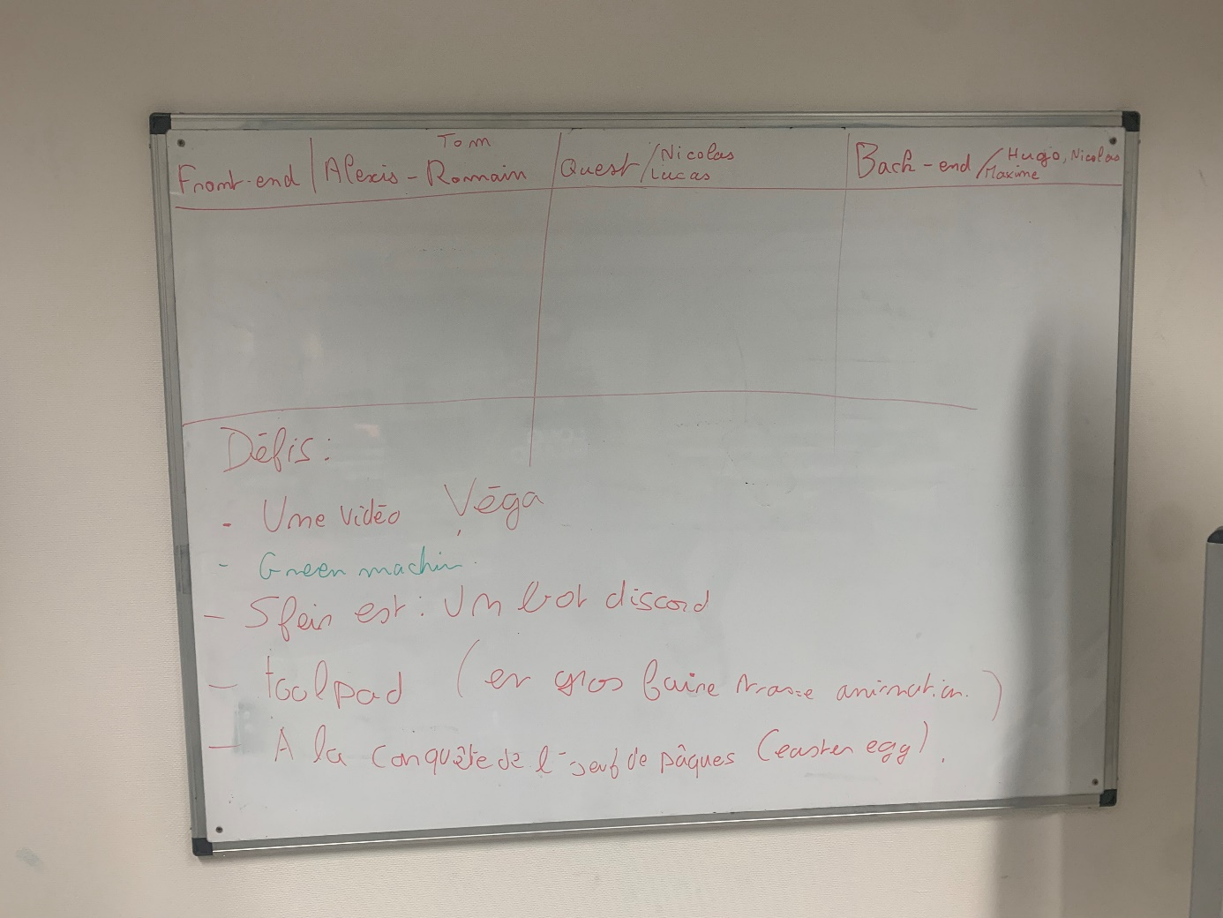

# RETOUR SUR LA NUIT

À la suite de cette nuit très longue, voici le retour de l’équipe après sa première participation à ce défi de la nuit de l’info.

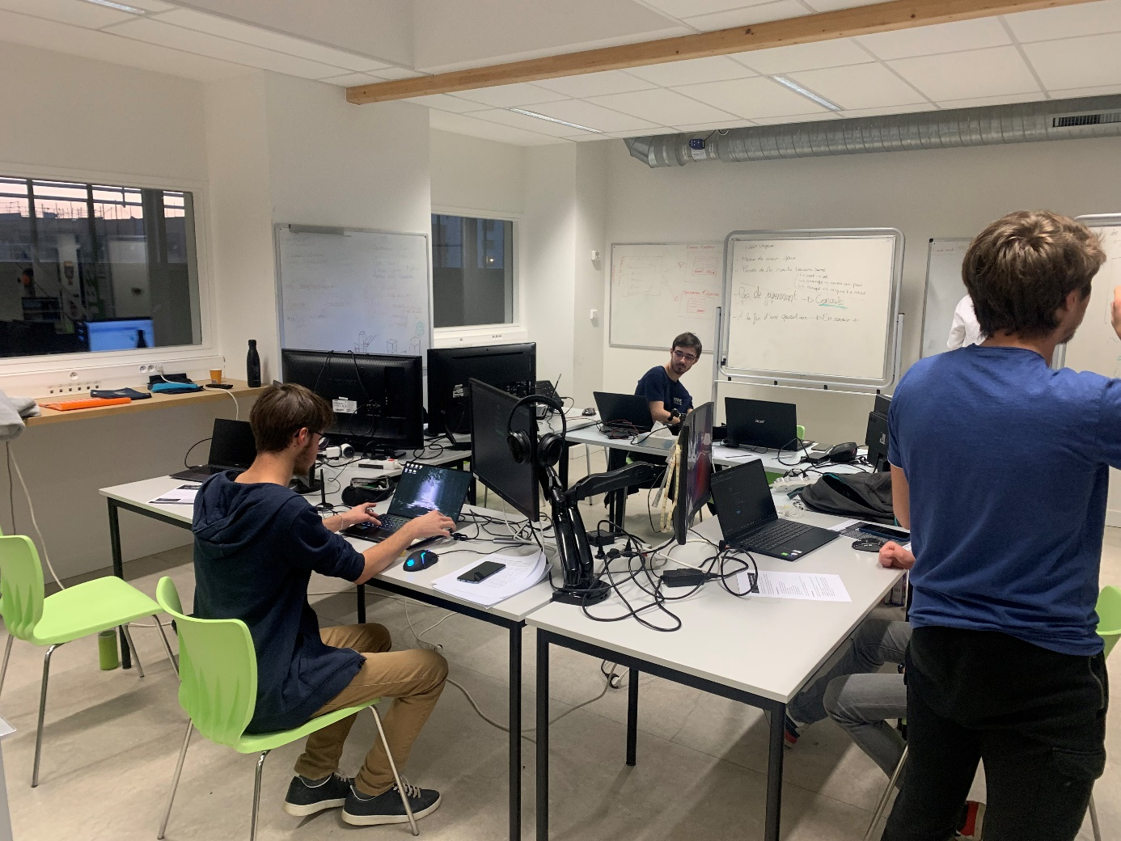

Ce projet mené tout au long de la nuit nous a paru complexe mais c’est un défi qui nous a permis d’apprendre beaucoup de choses. Chacun a pu apporter sa pierre à l’édifice et donner le meilleur de soi-même malgré des passages compliqués. Ces fameux passages compliqués ont pu être résolus grâce à la communication dont nous avons tous fait preuve.

C’est une expérience très enrichissante. Nous nous sommes mis à stresser vers la fin car nous manquions de temps pour livrer la version finale de ce site web. L’envergure de ce projet était légèrement au-dessus de nos compétences car nous étions une équipe composée exclusivement de personnes en première année de BUT Informatique.

La team $name